Технологическая карта подгруппового логопедического НОД для детей с ТНР
подготовительной группы (6 - 7 лет)
Номинация конкурса:
Лучшая технологическая карта урока, организуемого для обучающихся с ограниченными возможностями здоровья с использованием цифровых инструментов.

Выполнила: Учитель – логопед Ермошкина Светлана Анатольевна
Муниципальное казенное дошкольное образовательное учреждение «Детский сад комбинированного вида № 10»
города Аши Челябинской области
cvetlana.muhamadeeva@mail.ru

Ф.И.О.  учителя-логопеда | Ермошкина Светлана Анатольевна
Возрастная группа | подготовительная группа
Форма организации,  количество обучающихся | подгрупповая
Тема занятия | «Фрукты»
Используемые технологии и методики | Технология на основе системно-деятельностного подхода  Здоровьесберегающие технологии  Игровая технология.
Цель занятия | Обобщение представлений детей о фруктах.
Задачи | Коррекционно-образовательные  - активизировать словарь по теме (фрукты, яблоко, груша, слива, банан, персик, лимон, апельсин, мандарин; красивый, богатый, сладкий, крупный, спелый, красный, сочный, оранжевый, желтый, зеленый, оранжевый, твердый, мягкий, лучший; собирать, доставать); развивать связную речь, умение составлять описательный рассказ по пиктограмме; совершенствовать синтаксической строй речи, грамматический строй речи (образование притяжательных прилагательных; согласование существительных с числительными); совершенствовать навык слогового анализа слов. | Коррекционно-развивающие  развитие плавного, длительного выдоха; развитие крупной и мелкой моторики; развитие ловкости движений; развитие речевого слуха, зрительного и слухового внимания, логического мышления, памяти, воображения. | Коррекционно-воспитательные  воспитывать культуру общения, активности.
Оборудование | Конверт с письмом, дыхательные тренажеры «Фруктовые деревья», фонарики, картинки с изображениями деревьев и фруктов для работы с фонариками, картинки к рассказу Б. Житкова «Как яблоки собирают», музыкальная колонка, запись музыки «Мы поедем», картинки с изображением фруктов, плоскостные изображения желтой и красной корзинок с кармашками, мячик, интерактивный стол.
Предварительная работа | беседа о фруктах, о сезонных работах в саду, о здоровом образе жизни, разучивание упражнения «Что в корзинку положу?».
Краткая аннотация работы | Смена видов деятельности были направлены на предупреждение утомляемости, поддержание интереса и работоспособности у детей. Для повышения мотивации к участию в предстоящей деятельности, на каждый момент занятия были подобраны наглядные пособия, использовала интерактивный стол. Все элементы занятия между собой объединены общей темой.  НОД имеет четкую структуру: вводную, основную, заключительную часть. В ходе НОД на первом этапе решалась образовательные и воспитательные задачи. Мотивация- выполнение заданий, заинтересовала детей, нацелила их на предстоящую деятельность.  На втором этапе решались: образовательные и развивающие задачи, направленные на достижение главной цели, развитие связной речи.  Анализируя деятельность детей на занятии, хочется отметить, что на всех этапах образовательной деятельности активизировалась речь воспитанников. В ходе НОД старалась следить за чёткостью и выразительностью речи детей, Дети проявляли познавательную активность, эмоционально реагировали на предлагаемые им задания, оперировали имеющимися знаниями и умениями, были заинтересованы, внимательны, организованы.  В ходе НОД были интегрированы образовательные области: «Речевое развитие», «Познавательное развитие», «Физическое развитие».  Использовала методы: наглядный, словесный, практический, игровой. Данные методы я старалась раскрыть, используя разнообразные приемы: образец речи педагога, вопросы, речевые пояснения к действиям. Кроме того, обучение опиралось на наглядные и практические приемы: использование иллюстративно-наглядного материала, дидактических игр и упражнений.  При организации НОД удалось создать психологический комфорт. Это способствовало успешной реализации поставленных задач, развитию позитивного настроения и интереса детей к деятельности.

Структура НОД | Формы, методы и приемы | Форма организации | Деятельность педагога | Деятельность детей | Планируемые результаты
1. Организационно-мотивационный этап | Словесный метод (обращение к детям)  Приветствие, установление зрительного контакта  Метод эмоциональной активности (сюрпризный момент) | Фронтальная | -Здравствуйте, дети. (дети здороваются)  -Дети, посмотрите, к нам пришло письмо. Посмотрите, что нарисовано на конверте? (Фрукты, груша, гранат, лимон, апельсин)  - Как можно это назвать одним словом?  - Верно, сегодня мы продолжим беседовать о фруктах. Посмотрим, что находится внутри (логопед открывает конверт, достает письмо, читает).  -Послушайте, я вам прочитаю письмо.  Есть волшебная страна,  Витаминов там гора.  Чтоб здоровым, сильным быть,  Надо вам туда спешить!  В той стране едят продукты –  Это вкусные фрукты.  Все содержит витамины:  Апельсины, мандарины,  Груши, сливы, ананас,  В общем, ждем, ребята, вас!  Поскорее приезжайте  И здоровье укрепляйте!  - Это письмо нам прислали Витаминки из волшебной страны «Фруктов». Витаминки вам напомнили о том, как они для вас важны. А для чего нам всем нужны витамины?  -Ребята, хотите отправиться к Витаминкам в волшебную страну «Фруктов»? | Здороваются с педагогом, отвечают на вопросы  -Банан, слива, яблоко, персик, груша, апельсин  -Фрукты.  Для того, чтобы питался наш организм, и дети росли сильными и здоровыми.  -Да | Положительный эмоциональный настрой  Умение с интересом относится к просьбе сказочных героев.  Внутренняя мотивация на выполнение задач.
II Основной этап. | Словесный метод (обращение к детям). Практический метод. Смена видов деятельности , игровой метод  Использование ИКТ технологии | Фронтальная и индивидуальная | - Ехать нам далеко, а машин у нас нет. Давайте немножко пофантазируем и превратим наши стулья в машины!  1. Речевая зарядка.  Накачаем дружно шины  (с – с – с – с).  Заведем мотор мы громко,  Здесь, друзья, нужна сноровка!  (р – р – р – р).  Подольем бензин чуть – чуть  (буль – буль – буль).  Можно трогаться нам в путь!  (Звучит музыка «Мы поедем»).  2. Упражнение на дыхание «Подуй на фрукт». (Приложение 1)  -Дети вот мы и приехали в страну фруктов. Скажите, на чем растут фрукты?  -Верно, сейчас нам нужно подуть на фрукт, который прикреплен на дереве. Необходимо с вдох делать только носом, а выдох - через сложенные трубочкой губы.  3.Упражнение «Сколько фруктов?» (Приложение 2)  - Молодцы, дети. Так стало темно, что даже не видно какие фрукты и сколько фруктов растет на деревьях. Возьмите фонарик посветите снизу картинки, сосчитайте сколько у вас фруктов.  -Молодцы. Дети, знаете, как яблоки собирают?  4. Чтение логопеда рассказа Б. Житкова «Как яблоки собирают». (Приложение 3)  На доске картинки к рассказу.  - Борис Житков написал рассказ, называется «Как яблоки собирают». Я вам прочитаю, а вы внимательно слушайте, как же собирают яблоки.  … я увидел лестницу. А на лестнице стояла тётя. Она доставала яблоки и давала их девочкам. А девочки их в корзину клали. А потом я увидел целую кучу яблок. Там сидели две тёти и на яблоки смотрели. Возьмут яблоки, повертят, повертят и складывают в корзинки. Смотрели, чтобы пятнышка не было. Когда чёрненькое пятнышко, так это яблоко в другую корзину клали. А без пятнышек — это самые лучшие яблоки. Эти яблоки каждое в бумажку заворачивают, потом накладывают в ящики и крышки гвоздями прибивают. А потом в ящиках всюду развозят.  5. Беседа по тексту.  - Что увидел автор рассказа? Отвечайте на вопросы от его лица. Ответить на этот вопрос вам поможет первая картинка.  - Что она делала потом? Смотрите на вторую картинку.  - Посмотрите на третью картинку и вспомните, что увидел автор потом. Отвечайте от лица автора.  - Как выглядят самые лучшие яблоки? Что с ними делают потом? Рассмотрите последнюю картинку и ответьте на мои вопросы.  - Вы отлично справились с ответами на вопросы и порадовали меня. Теперь встанем вкруг соберем фрукты, посчитаем сколько всего фруктов.  6. Упражнение «Что в корзинку положу?»  Красные яблоки зреют в саду.  В сад погулять я с корзинкой иду.  Что я в корзинку свою положу?  Вы посчитайте, а я расскажу.  Груши, сливы и айву.  По порядку назову.  Абрикосы и гранат.  Сосчитали все подряд?  Персик, спелый виноград,  Много яблок и гранат.  Очень спелую хурму  Тоже я с собой возьму.  -Молодцы, сколь получилось Фруктов?  6. Упражнение «Собери фрукты в корзинки». (Приложение 4)  На доске картинки с изображениями фруктов, желтая и красная корзинки с кармашками.  - Молодцы, как же много фруктов! Нужно помочь Витаминкам собрать фрукты в корзинки. В желтую корзинку кладем фрукт, в названии которого два слога, в красную - фрукт в названии которого три слога.  -Молодцы. Дети, Витаминки попросили найти ошибки в предложениях и исправить их.  7. Игра с мячом «Найди быстро ошибку». (Приложение 5)  Дети встают в круг.  – Я буду произносить предложение и бросать вам мяч, а вы будете находить ошибку, исправлять предложение и бросать мне мяч обратно.  -На дереве растут (красота) яблоки. Какие яблоки растут на дереве?  -Мы собрали (богатство) урожай груш. Какой урожай мы собрали?  - Мама купила дочке (сладко) персик. Какой персик купила мама?  -Бабушка запрещает есть (грязно) фрукты. Какие фрукты запрещает есть бабушка?  - В магазине купили (крупно) сливы. Какие сливы купили в магазине?  - Папа принес (красный) яблоки. Какие я блоки принес папа?  -Молодцы, все ошибки исправили. Теперь поработаем на интерактивном столе.  8. Описательный рассказ.  Работа с интерактивным столом.(Приложение 4)  -На интерактивном столе изображение фрукта. Вы работаете по очереди, должны назвать фрукт, выбрать его цвет, выбрать форму, вкус; определить, какой он (мягкий или твердый); выбрать, где он растет. Затем, опираясь на пиктограммы, составляете описательный рассказ фрукта. | Дети выполняют речевую зарядку  Дети отвечают на вопросы.  -Фрукты растут на деревьях.  Дети выполняют упражнение на дыхание.  -У меня пять яблок.  - У меня три груши.  -Умнея два лимона.  -У меня четыре апельсина.  Дети внимательно слушают  Дети отвечают на вопросы.  -Я увидел лестницу. А на лестнице стояла тётя. Она доставала яблоки.  -Потом она давала их девочкам, а девочки клали их в корзину.  -Потом я увидел целую кучу яблок. Там сидели две тёти, выбирали самые лучшие яблоки и укладывали их в корзинки.  -Самые лучшие яблоки без пятнышек. Их заворачивают в бумажки и раскладывают по ящикам. А потом в ящиках всюду развозят.  Дети встают вкруг, проговаривают слова и выполняют действия:  Идут по кругу, взявшись за руки.  Загибают на каждое название фрукта по одному пальцу сначала на правой, потом на левой руке.  -Всего десять фруктов.  Дети выполняют задание, отвечают полным ответом.  - В слове груша два слога кладу в желтую корзинку.  - В слове яблоко три слога кладу в красную корзинку.  (гру-ша, ба-нан, гра-нат, пер-сик, ли-мон; я-бло-ко, а-пель-син, ман-да-рин, а-на-нас).  Дети стоят вкруг. По очереди ловят мяч и составляют правильное предложение.  -На дереве растут красивые яблоки.  -Мы собрали богатый урожай.  -Мама купила дочке сладкий персик.  -Бабушка запрещает есть грязные фрукты.  -В магазине купили крупные сливы.  -Папа принес красные яблоки.  Дети встают около интерактивного стола. По очереди выполняют задания. | Положительный эмоциональный настрой. Правильно произносить свистящий звук С и сонорные звуки Р, Ль.  Умение отвечать полными предложениями. Умение правильно, плавно выдыхать воздух.  Умение отвечать полными предложениями, согласовывать существительные с числительными.  Умение отвечать полными предложениями.  Осуществляют взаимный контроль и оказывают необходимую помощь.  Координация речи с движением  Умение отвечать полными предложениями, делить слова на слоги.  Осуществляют взаимный контроль и оказывают необходимую помощь.  Умение и находить ошибки составлять предложения. Развитие ловкости рук.  Умение составлять описательный рассказ по пиктограмме.  Осуществляют взаимный контроль и оказывают необходимую помощь.
III. Заключительный этап. | Словесный метод (обращение к детям). | Фронтальная | - Молодцы, Витаминки очень довольны. Вам понравилось в гостях у Витаминок?  - Нам пора возвращаться в детский сад. Садитесь в «машины». (Дети садятся на стулья, звучит музыка «Мы поедем» Крутики).  -Дети, вот мы и в детском саду. Скажите, где мы были?  Ч-то понравилось вам делать в стране Фруктов?  -Молодцы, дети, вы хорошо занимались. | -Понравилось  Дети садятся на стулья. Отвечают на вопросы полным ответом. | Положительный эмоциональный настрой
ПРИЛОЖЕНИЕ:
Приложение 1
Упражнение на дыхание «Подуй на фрукт».
Цель: развитие плавного, длительного выдоха.
Описание: предложить ребёнку подуть на «фрукт» (три раза) так, чтобы фрукт покрутился. Необходимо следить за тем, чтобы вдох делался только носом, а выдох - через сложенные трубочкой губы.
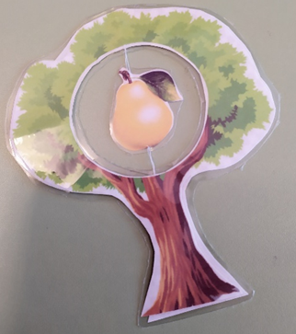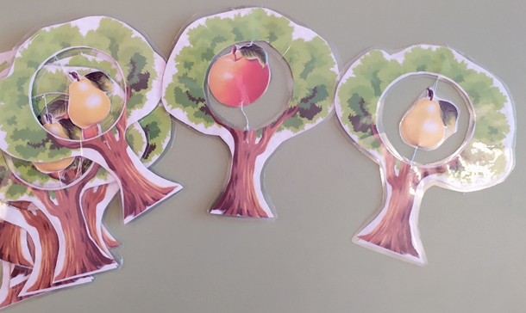
Приложение 2
Упражнение «Сколько фруктов?»
Цель: развитие умения согласовывать существительные с числительными.
Описание: дети берут в руки картину с изображением дерева, светят снизу картинки. Считают фрукты и говорят полным ответом сколько фруктов. Например: На яблоне висят три яблока.

Приложение 3
Картинки к рассказу Б. Житкова «Как яблоки собирают».
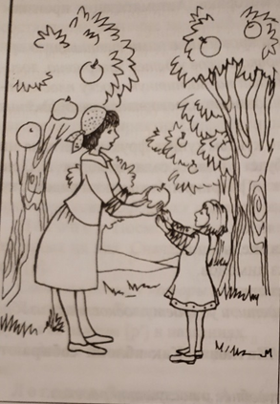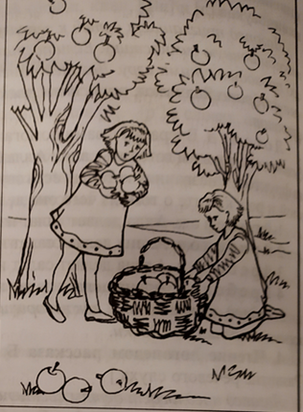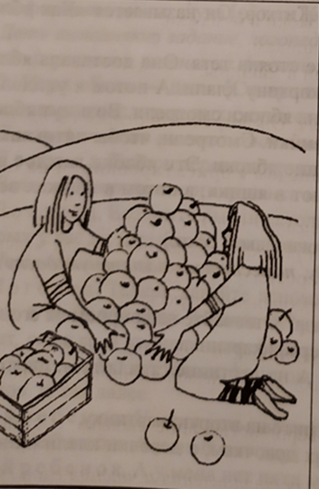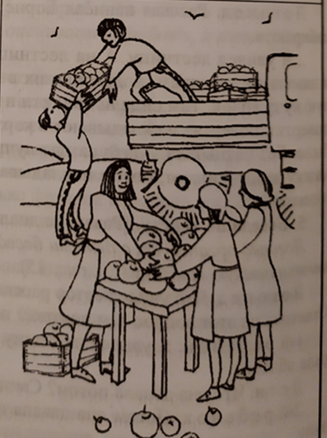
Приложение 4
Упражнение «Собери фрукты в корзинки».
Цель: умение делить слова на слоги.
Описание: на доске картинки с изображениями фруктов, желтая и красная корзинки. Ребенок берет картину с изображением фрукта, делит название фрукта на слоги. Если два слога, то кладет в желтую корзинку, если три, то – в красную.

Приложение 5
Цель: развивать у детей мышление, логику, грамматический строй речи, связную речь.
Игра с мячом «Найди быстро ошибку».
Описание: педагог произносит неправильное предложение, бросает мяч ребенку. Ребенок произносит правильный вариант предложения и бросает мяч педагогу.

Приложение 6
Работа с интерактивным столом. «Описание фрукта»
Цель: развивать у детей мышление, грамматический строй речи, связную речь.
Описание: дети по очереди отвечают на вопросы, затем один ребенок составляет описательный рассказ опираясь на пиктограммы.
Образец работы с фруктом (лимон):
1 2
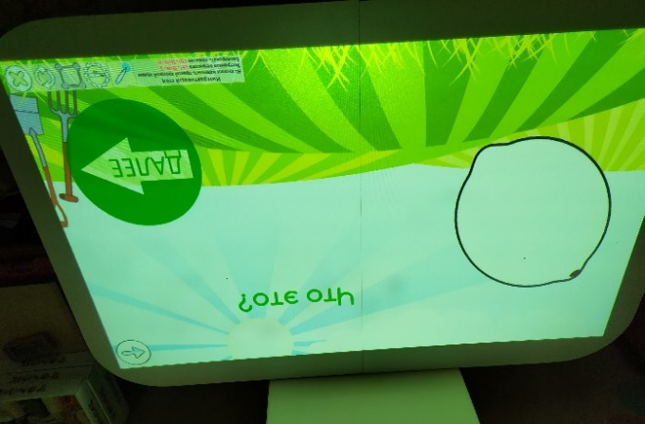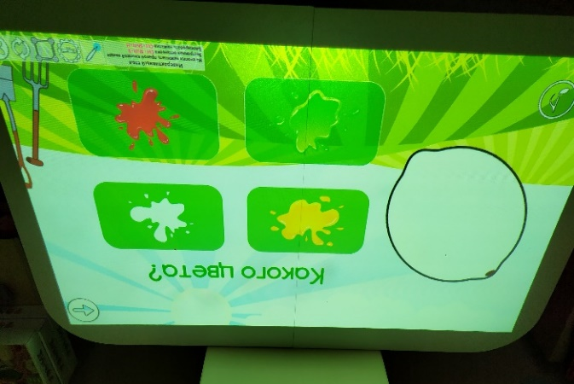
3 4
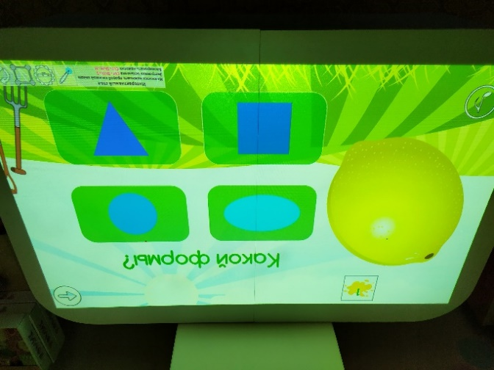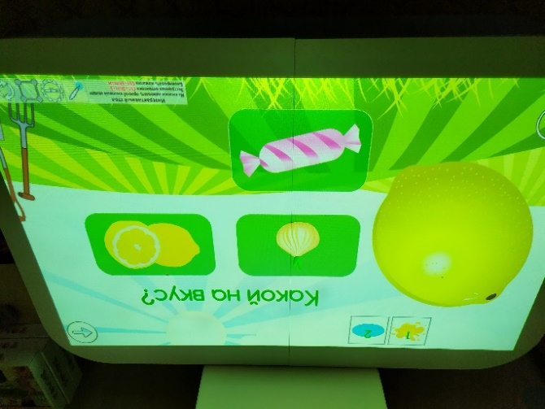
5 6
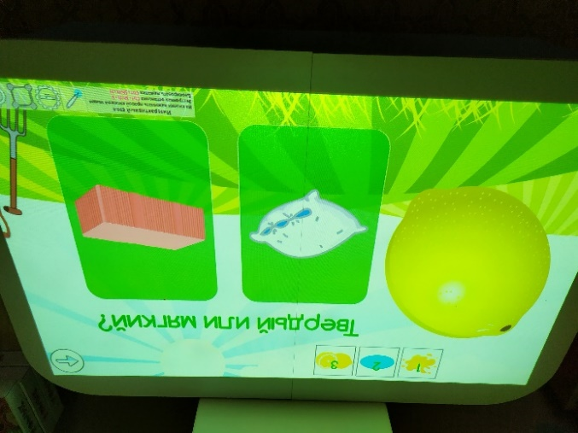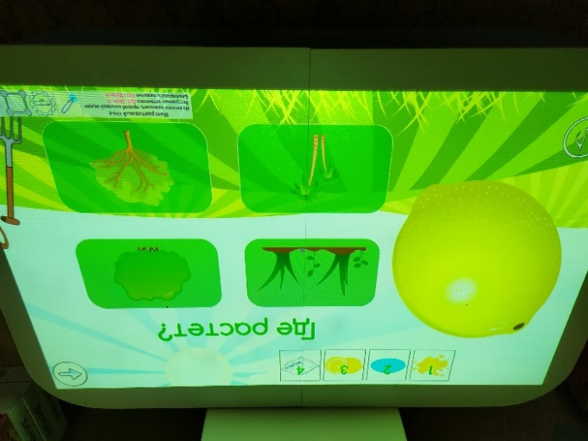
7 8
